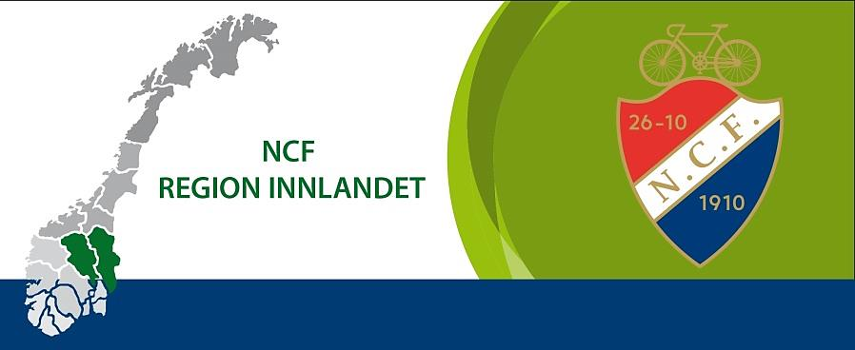

**Årsmelding 2024**

**NCF Region Innlandet**

Fremlagt på årsmøtet/regiontinget 22. mars 2025

**Styret har bestått av:**

Leder Gjermund Brennsæter Glåmdal SK

Nestleder Sivert Augustin Jacobsen CK Elverum

Styremedlem Ingvill Helseth Lillehammer CK

Styremedlem Konrad Sel Ottestad IL Sykkel

Styremedlem Silje Høston CK Valdres

Varamedlem Per-Ivar Weydahl Ottadalen SK

Varamedlem Kjell Bjertnes CK Elverum

**Dommerutvalg:**

Leder Solveig Skottene Raufoss og Gjøvik SK

Medlem Krister Granstrøm Lillehammer CK

**Terminlisteansvarlig:** Ingen mulige kandidater

**Kontrollutvalg:** Medlem Anders Brenningen

Medlem Leif Arne Berglund

**Valgkomité:**  Leder

Medlem

Valgkomiteen greide ikke å fylle opp alle styreplassene, og det har ikke vært mulig å finne kandidater til disse plassene i løpet av perioden.

**Styrearbeid**

Det er avholdt 6 styremøter i perioden. Alle møtene har vært på «Teams».

Protokollene digitalt signert.

**Øvrige møter**

Regionleder har deltatt digitalt på noen Forbundsstyremøter, hvor man får anledning til å høre orienteringer. I tillegg har det vært avholdt møte med alle regioner, hvor leder deltok digitalt.

**Medlemmer og klubber**

Ved utgangen av 2024 er det 34 klubber tilknyttet regionen.

**Sportslig aktivitet**

Ritt-tilbudet i Regionen har tatt seg noe opp igjen denne sesongen, men noen ritt har blitt avlyst grunnet liten påmelding. For å se komplett liste og resultater, søk på eqtiming.no og velg sykling. Noen av rittene er listet opp:

*Lillehammer Ungdomsenduro, Lillehammer CK*

*Mjøsa Terrengsykkel Cup*

*Sjusjørittet, Brøttum IL*

*Lillehammer Petit Prix, Lillehammer CK*

*Uno X cup Landevei, Glåmdal SK*

*Birkebeinerrittet*

*Gylne gutuer, Ottestad IL Sykkel og triatlon*

*Hamarrittet, Ottestad Sykkel og triatlon*

*Dalatråkken MTB, Brumundalen SK*

*Lygna Opp, Brandbu/Jaren*

*NC1 Sykkelcross 2024, Lillehammer CK*

**Økonomi**

Inntektskildene i 2024 har vært medlemskontingenten, regnskapet er vedlagt.

**Gjermund Brennsæter Sivert A. Jacobsen**

**Invill Helseth Silje Høston**

**Konrad Sel**